PROYECTO 1
AÑO DE BACHILLERATO: 1RO BGU
Idea Central: La convivencia.
Objetivo de Aprendizaje:
Los estudiantes comprenderán que, para resolver problemas de la vida cotidiana relacionada a temas sociales, ambientales, económicos, culturales, entre otros, es necesario aplicar estrategias de razonamiento lógico, creativo, crítico y complejo, y comunicar nuestras ideas de forma asertiva para actuar con autonomía e independencia
Valor de la semana: convivir en paz y armonía

 | LUNES 12 de Octubre DE 2020
 | ASIGNATURA |  | TEMA Y SUBTEMA |  | ACTIVIDADES | EVALUACIÓN |  | RECURSOS/MATERIALES
 | CIENCIA Y TECNOLOGÍA |  | PERÍODOS TECNOLÓGICOS |  | - Análisis de la tecnología del azar, artesanal e ingenieril.  - Descripción de cada uno de los períodos de la tecnología.  - Determinar los aspectos sobresalientes de cada uno de los períodos de la tecnología.  - Establecer semejanzas y diferencias entre los períodos tecnológicos.  - Generalización de cada uno de los períodos tecnológicos.  - Elaboración de un organizador gráfico sobre los períodos tecnológicos | Rúbrica |  | https://sites.google.com/site/4tecnologiaeduardoluisreal/2a-pregunta  https://tecnologia682.webnode.es/historia-de-la-tecnologia/  https://sites.google.com/site/periodosprehistoricos/etapas-de-la-tecnologia
 | MARTES DE 2020
 | ASIGNATURA |  | TEMA Y SUBTEMA |  | ACTIVIDADES | EVALUACIÓN |  | RECURSOS/MATERIALES
 | MIÉRCOLES DE 2020
 | ASIGNATURA |  | TEMA Y SUBTEMA |  | ACTIVIDADES | EVALUACIÓN |  | RECURSOS/MATERIALES
 | JUEVES DE 2020
 | ASIGNATURA |  | TEMA Y SUBTEMA |  | ACTIVIDADES | EVALUACIÓN |  | RECURSOS/MATERIALES
 | VIERNES DE 2020
 | ASIGNATURA |  | TEMA Y SUBTEMA |  | ACTIVIDADES | EVALUACIÓN |  | RECURSOS/MATERIALES

ELABORADO | REVISADO | APROBADO
DOCENTE: MGS. JOHANA BUSTAMANTE | DIRECTOR DE ÁREA: MGS. SANTIAGO VÁSQUEZ | VICERRECTORA: LCDA. PRISCILA LUZURIAGA
Firma:  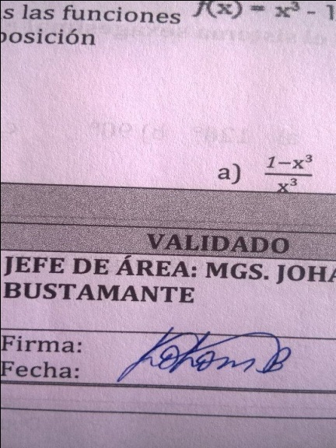  Fecha: 12-10-2020 | Firma:  Fecha: | Firma:  Fecha:

Indicaciones Generales:
Señores estudiantes subir la tarea hasta el día VIERNES en el siguiente link
https://accounts.google.com/signin/v2/identifier?service=classroom&passive=1209600&continue=https%3A%2F%2Fclassroom.google.com%2F%3Femr%3D0&followup=https%3A%2F%2Fclassroom.google.com%2F%3Femr%3D0&flowName=GlifWebSignIn&flowEntry=ServiceLogin

Ingrese con su correo y contraseña.
Mire el siguiente video de como registrarse e google cassroom para estudiantes
https://www.youtube.com/watch?v=Gxkc8lo79hQ
Esta es la clave de la clase

ugmoq4e
IMPORTANTE: la tarea debe tener su nombre curso y semana
Ejemplo Barre Michelle 1ro A semana 4

